ОРГАНИЗАЦИОННАЯ СТРУКТУРА
МУНИЦИПАЛЬНОГО БЮДЖЕТНОГО УЧРЕЖДЕНИЯ ДОПОЛНИТЕЛЬНОГО ОБРАЗОВАНИЯ «ЦЕНТР ТВОРЧЕСТВА ЮНЫХ «ПОЛЕТ»

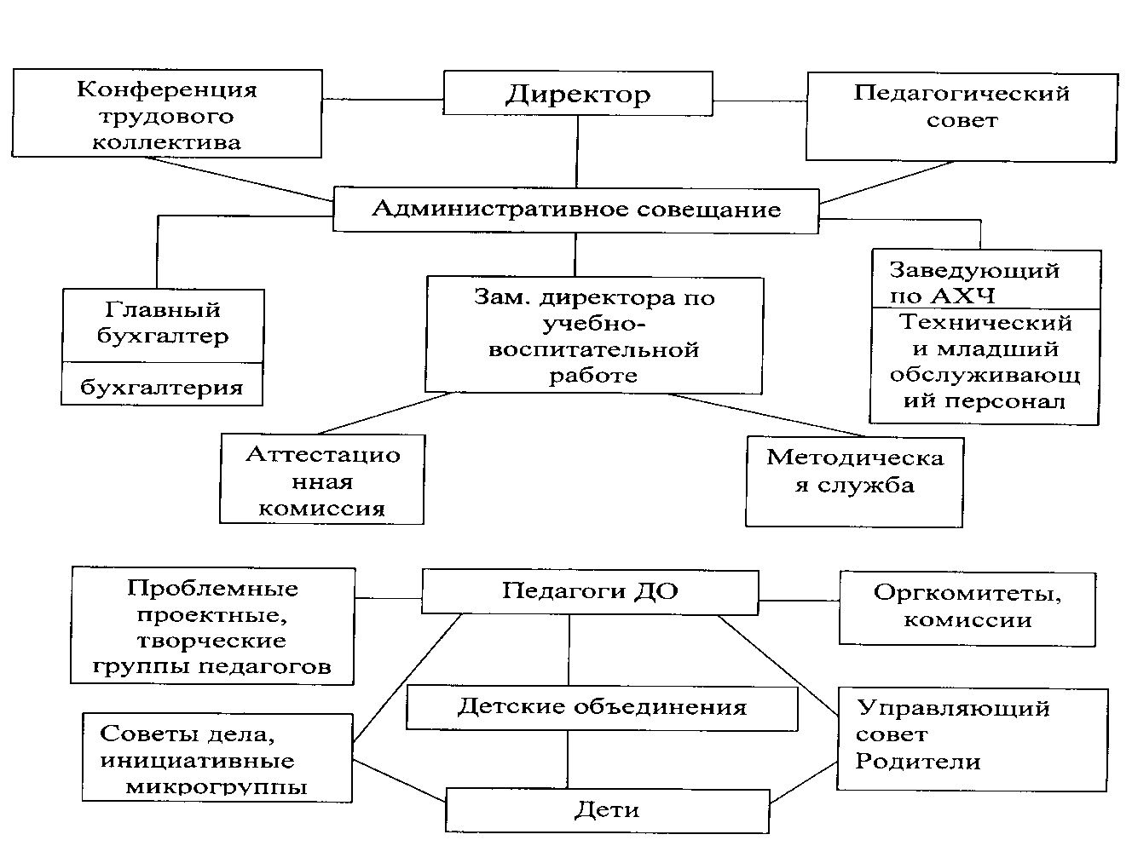
Общее собрание трудового коллектива
делопроизводитель
Заведующий хозяйством
Слесарь-электрик (отв.за электрохозяйство),
Технический персонал
Временные творческие, инициативные, проблемные группы Центра
(в т.ч. актив детей)
Временные группы для реализации совместных проектов
Районные проблемные группы, где педагоги Центра являются руководителями: художественно-эстетического цикла, военно-патриотического воспитания, технического развития
Педагог -организатор
Родительская общественность
Общее собрание трудового коллектива

